|  |  |
| --- | --- |
| Una imagen de una carretera de curvas con árboles  Peluqueapp  IES NERVION 19-20 | DESARROLLO PARA APLICACIONES MULTIPLAFORMAS    Rafael Manzano |

INDICE

ESTUDIO DE VIABILIDAD DEL SISTEMA (EVS)

1. Descripción general del sistema
   1. Diagrama de contexto del sistema

El sistema consiste en una gestión para peluqueros, para facilitar y mejorar el uso y beneficio de sus tiendas. Para el desarrollo del sistema se formaran varias aplicaciones, una de ellas es para clientes y la otra es para el administrador de la peluquería.

En ambas aplicaciones se podrán gestionar citas y realizar registros. Aparte nuestra aplicación para administradores podrán realizar las acciones básicas para la administración de la peluquería

* 1. Descripción de los sistemas de información actuales

Actualmente, los usuarios de las peluquerías si pueden escoger sus citas por internet, pero hay muy pocas alternativas para poder elegir el sistema. Normalmente se suele coger las citas por teléfono o con alguna aplicación de mensajería instantánea. Con esta aplicación se propone llevar a todas aquellas peluquerías que no disponen de este sistema a automatizar esas tareas. Con varias entrevistas a varios empresarios, hemos decidido un sistema organizativo para ellos, más eficiente y sencillo de administrar.

Con esto queremos decir, que nuestro sistema se adapta a las necesidades básicas de cada empresario, además de una interfaz sencilla y clara.

1. Catálogo de usuarios

|  |  |  |
| --- | --- | --- |
| **Código** | **Nombre** | **Descripción** |
| U01 | Usuario Registrado | Este usuario usara la aplicación con normalidad y el gerente podrá ver su nombre o número de teléfono o ambas |
| U02 | Usuario Administrador | Este usuario tiene todos los permisos necesario para administrar la aplicación y por ejemplo, revisar los gráficos y realizar un informe |

1. Catálogo de requisitos previo
   1. Aplicación Cliente

Para la aplicación cliente tenemos varios requisitos que después en el catálogo desarrollaremos más profundamente

* Coger citas
* Elegir corte o peinado
* Realizar un registro
* Eliminar citas, si así se desea
* Recibir notificaciones con fines informativos o comerciales

|  |  |  |  |
| --- | --- | --- | --- |
| **Requisito** | **Nombre** | **Prioridad** | **Descripción** |
| RQ_01 | Coger Cita | Alta | Pueden elegir sus citas |
| RQ_02 | Elegir corte/peinado | Media | Pueden elegir sus cortes/peinados |
| RQ_03 | Registrar sesión | Alta | Debe registrarse en la aplicación para poder usarla |
| RQ_04 | Iniciar sesión | Alta | Pueden iniciar en su sesión |
| RQ_05 | Eliminar Cita | Alta | Pueden eliminar sus citas |
| RQ_06 | Recibir Notificaciones | Baja | El usuario decidirá si recibe promociones y alertas |
| RQ_07 | Modificar datos de su cuenta | Alta | El usuario puede modificar los datos de su cuenta |
| RQ_08 | Eliminar su cuenta | Alta | El usuario puede eliminar su cuenta |
| RQ_09 | Salir de la cuenta de la aplicación | Media | El usuario puede salir de la cuenta registrada en su aplicación cuando desee |

* 1. Para la aplicación Master

Los administradores podrán realizar muchísimas acciones para administrar la aplicación y así realizar de una manera más sencilla su trabajo. Sus acciones serían:

* Eliminar y modificar las citas de todos los usuarios de la aplicación si así se necesita
* Realizar un registro en la aplicación
* Concretar un horario de trabajo o modificar el existente
* Realizar ofertas y descuentos a través de la aplicación para los clientes
* Introducir precios o modificarlos si los hubiere
* Obtener gráficos de la situación del local
  + Las visitas que han obtenido en el mes, durante el año en curso
  + El beneficio ganado en el mes, durante el año en curso

|  |  |  |  |
| --- | --- | --- | --- |
| **Requisito** | **Nombre** | **Prioridad** | **Descripción** |
| RQ_10 | Añadir un nuevo cliente | Alta | Puede introducir un nuevo cliente |
| RQ_11 | Editar un cliente | Alta | Se puede editar un cliente |
| RQ_12 | Eliminar un cliente | Alta | Se puede eliminar un cliente |
| RQ_13 | Registrar sesión | Alta | Debe registrarse en la aplicación para poder usarla |
| RQ_14 | Concretar Horario | Alta | Introduce el horario de trabajo |
| RQ_15 | Modificar Horario | Media | Puede modificar su horario de trabajo |
| RQ_16 | Realizar Ofertas y Descuentos | Baja | Se enviará ofertas y descuentos según se decida |
| RQ_17 | Obtener gráficos | Media | Se obtendrán gráficos de las visitas y los beneficios |
| RQ_18 | Iniciar sesión | Alta | Pueden iniciar en su sesión |
| RQ_19 | Añadir un nuevo servicio | Alta | Puede introducir un nuevo servicio |
| RQ_20 | Editar un servicio | Alta | Se puede editar un servicio |
| RQ_21 | Eliminar un servicio | Alta | Se puede eliminar un servicio |
| RQ_22 | Añadir un nuevo trabajo | Alta | Puede introducir un nuevo trabajo |
| RQ_23 | Editar un trabajo | Alta | Se puede editar un trabajo |
| RQ_24 | Eliminar un trabajo | Alta | Se puede eliminar un trabajo |
| RQ_25 | Añadir un nuevo trabajador | Alta | Puede introducir un nuevo trabajador |
| RQ_26 | Editar un trabajador | Alta | Se puede editar un trabajador |
| RQ_27 | Eliminar un trabajador | Alta | Se puede eliminar un trabajador |
| RQ_28 | Consultar citas | Media | Se puede consultar todas las citas por meses |

1. Alternativas

Realizando un estudio profundo nos damos cuenta que las aplicaciones móviles son las más usadas para la mayoría de los usuarios, pero de todas formas, también creemos que en este ámbito también puede tener un hueco aquellas aplicaciones de escritorio y web. Por lo tanto, el proyecto puede desarrollarse de estas formas:

* Dos aplicaciones web, una de ellas para clientes y otra para administradores.
* Dos aplicaciones de escritorio, una de ellas en la tienda de Windows que será nuestra aplicación cliente y otra mediante una instalación propia para la administración.
* Dos aplicaciones móviles, escritas para el sistema operativo IOS, una de ellas para clientes y otra para los administradores.
* Dos aplicaciones móviles, escritas para el sistema operativo Android, una de ellas para clientes y otra para los administradores.
* Dos aplicaciones móviles, escritas para el sistema Android, una de ellas para clientes y otra para los administradores, además tenemos otra aplicación en Windows para respaldar la aplicación de administración para aquellos administradores que se sientan más cómodo usando ese sistema.
  1. **Valoración de las alternativas**

Para la valoración de nuestras alternativas realizaremos los pros y contras de cada una de cada alternativa

* Para las aplicaciones web
  + Ventaja
    - Cualquier persona puede usar la aplicación, solamente necesita registrarse en la web y ya podría usarla, independientemente del dispositivo que tenga.
  + Desventaja
    - Actualmente, la mayoría de las personas usan aplicaciones móviles con más frecuencias que las aplicaciones web, por lo que, aquellas aplicaciones web ya solo quedan para casos puntuales.
* Para las aplicaciones de escritorio
  + Ventaja
    - Son mucho más cómodas que las webs. Solo sería iniciar la aplicación, y con el guardado de sesión, realizar la consulta deseada.
  + Desventaja
    - Solo sería posibles para aquellas personas que tengan Windows 10 instalado en sus máquinas.
    - La mayoría de las personas ya apenas usan el ordenador como uso diario, a diferencia del teléfono móvil, que se usa con más frecuencia.
    - En la tecnología Universal Windows Platform (UWP) cada vez es menos usada, por lo tanto, hay menos nicho de mercado.
* Para las aplicaciones de teléfonos móviles para el sistema IOS
  + Ventaja
    - La mayoría de las personas usan el teléfono móvil diariamente.
  + Desventaja
    - Tiene aproximadamente un 22% de usuarios cuando el sistema operativo de Android tiene un 74%. Por lo tanto, tenemos menos cantidad de clientes potenciales
* Para aplicaciones de teléfonos móviles para el sistema Android
  + Ventaja
    - La mayoría de las personas usan el teléfono móvil diariamente.
    - La mayoría de las personas usan un teléfono móvil con el sistema operativo Android. Un 74% de personas usan este sistema
  + Desventaja
    - Para realizar gráficos, lo más usual es usar una aplicación de escritorio.
* Para aplicaciones de teléfonos móviles para el sistema Android con una aplicación de escritorio de respaldo para los administradores del sistema
  + Ventaja
    - La mayoría de las personas usan el teléfono móvil diariamente.
  + Desventaja
    - Solo sería posible para aquellas personas que tengan Windows 10 instalado en sus maquinas
    - En la tecnología Universal Windows Platform (UWP) cada vez es menos usada, por lo tanto, hay menos nicho de mercado
    1. **Estudio de los riesgos**

Evaluamos todos los riesgos que pueden sufrir nuestras alternativas. En el porcentaje cuanto más cercano sea al 100% mayor problema nos causa.

* + - 1. **Para las aplicaciones web**

|  |  |  |  |  |
| --- | --- | --- | --- | --- |
| **Nombre** | **Porcentaje (%)** | **Clasificación** | **Descripción** | **Impacto** |
| Retrasos en la entrega | 52 | Proyecto | La web genera más tráfico y hay que realizar más comprobaciones para dejarlo funcional | Critica |
| Altos costes | 30 | Negocio | Habría que tener varias BBDD en la nube con sus costes | Marginal |
| Fallo estratégico | 70 | Negocio | Tenemos que generalizar sobre la mayoría de la población. Actualmente el móvil es la mayoría | Critica |
| Problemas técnicos | 50 | Técnico | Habría que formar a la plantilla para realizar el trabajo correctamente | Despreciable |

* + - 1. **Para las aplicaciones de escritorio**

|  |  |  |  |  |
| --- | --- | --- | --- | --- |
| **Nombre** | **Porcentaje (%)** | **Clasificación** | **Descripción** | **Impacto** |
| Altos costes | 50 | Negocio | Aparte del pago de BBDD y servidor, también tendríamos que pagar para desarrollar | Critica |
| Fallo estratégico | 70 | Negocio | Tenemos que generalizar sobre la mayoría de la población. Actualmente el móvil es la mayoría | Critica |

* + - 1. **Para las aplicaciones en el sistema operativo en IOS**

|  |  |  |  |  |
| --- | --- | --- | --- | --- |
| **Nombre** | **Porcentaje (%)** | **Clasificación** | **Descripción** | **Impacto** |
| Retrasos en la entrega | 80 | Proyecto | Habría que formar a la plantilla en el nuevo lenguaje usado | Critica |
| Altos costes | 50 | Negocio | Se contrataría un profesor para enseñar al equipo. Los gastos necesarios de mantenimiento de la aplicación | Critica |
| Mercado | 80 | Negocio | La mayoría tiene un teléfono móvil con Android | Catastrófica |
| Estratégico | 40 | Negocio | En la empresa, puede no gustarle el sistema elegido | Marginal |

* + - 1. **Para las aplicaciones en el sistema operativo Android**

|  |  |  |  |  |
| --- | --- | --- | --- | --- |
| **Nombre** | **Porcentaje (%)** | **Clasificación** | **Descripción** | **Impacto** |
| Mercado | 60 | Negocio | Al haber tanta variedad podemos estar en un mercado demasiado saturado | Catastrófica |
| Estratégico | 40 | Negocio | En la empresa, puede no gustarle el sistema elegido | Critica |

* + - 1. **Para aplicaciones de teléfonos móviles para el sistema Android con una aplicación de escritorio de respaldo para los administradores del sistema**

|  |  |  |  |  |
| --- | --- | --- | --- | --- |
| **Nombre** | **Porcentaje (%)** | **Clasificación** | **Descripción** | **Impacto** |
| Mercado | 60 | Negocio | Al haber tanta variedad podemos estar en un mercado demasiado saturado | Catastrófica |
| Estratégico | 40 | Negocio | En la empresa, puede no gustarle el sistema elegido | Critica |
| Altos costes | 30 | Negocio | El coste puede elevarse por la aplicación de respaldo | Marginal |
| Problemas Técnicos | 50 | Técnico | Al haber varias aplicaciones, la compatibilidad debe ser prioridad | Critica |

* 1. **Selección de la solución**
     1. **Evaluación de las alternativas y selección**

Después de revisar todo lo anteriormente mencionado, se ha decidido realizar las aplicaciones Android por los siguientes motivos:

* Ahora mismo, el mundo, en general, usa con más frecuencia el teléfono móvil que cualquier otro medio. Por lo tanto, se realizara para aquel sistema móvil que la mayoría usa. En este caso, elegimos el sistema operativo Android.
* Creemos que nuestro equipo está preparado para realizar un gran trabajo en este sistema, además está totalmente cualificado en ello

Por lo tanto, después de la reunión con la empresa queda acordado la realización de las aplicaciones anteriormente mencionadas.

GESTION DEL PROYECTO

1. Planificación en MS-Project, asignado a tiempos a las tareas
2. Método de revisión de la planificación

DOCUMENTO DE ESPECIFICACION FUNCIONAL

Descripción General del Entorno Tecnológico del Sistema

En nuestro sistema desarrollaremos dos aplicaciones.

* Una aplicación cliente
* Una aplicación para administradores

En nuestra aplicación cliente desarrollaremos la gestión de citas por parte de los clientes de la peluquería, donde ellos podrán elegir en las citas que haya disponible la hora que desea, además del corte deseado (pudiendo también cualquier servicio relacionado). También se implementará para poder anular las citas, en caso de que surja alguna complicación. Además nuestra aplicación estará preparada para recibir noticias u ofertas por parte de la empresa.

En nuestra aplicación para administradores anular citas. También se podrá introducir un horario personalizado de trabajo y unos servicios nuevos o modificaciones de los ya existentes.

En la parte de administración, se tendrán gráficos de las ventas de la empresa y de los clientes, por año y mes

Además, como dato interesante, se realizará la aplicación siguiendo los patrones de diseño acordados, y siempre usando una interfaz clara, limpia y simple

Por último, el registro en ambas aplicaciones, se guarda en el terminal donde se realiza el inicio de sesión, así dando una mayor facilidad al uso cuando se inicie de nuevo nuestra aplicación.

1. Catálogo de Usuarios

|  |  |  |
| --- | --- | --- |
| **Código** | **Nombre** | **Descripción** |
| U01 | Usuario Registrado | Este usuario usara la aplicación con normalidad y el gerente podrá ver su nombre o número de teléfono o ambas |
| U02 | Usuario Administrador | Este usuario tiene todos los permisos necesario para administrar la aplicación y por ejemplo, revisar los gráficos y realizar un informe |

1. Modelo de casos de uso

En este esquema se reflejan todos los casos de usos posibles

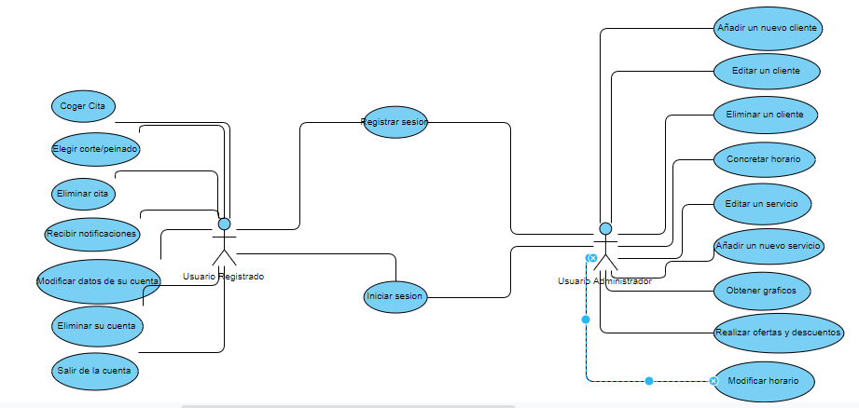

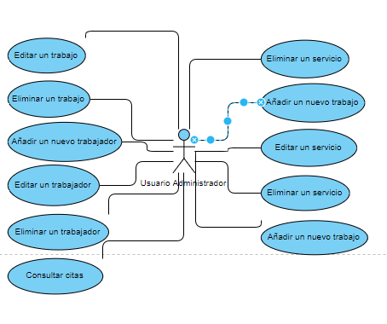

**Nota**: Estos casos de uso son añadidos a la usuario administrador anterior

1. Modelo de Clases de Análisis

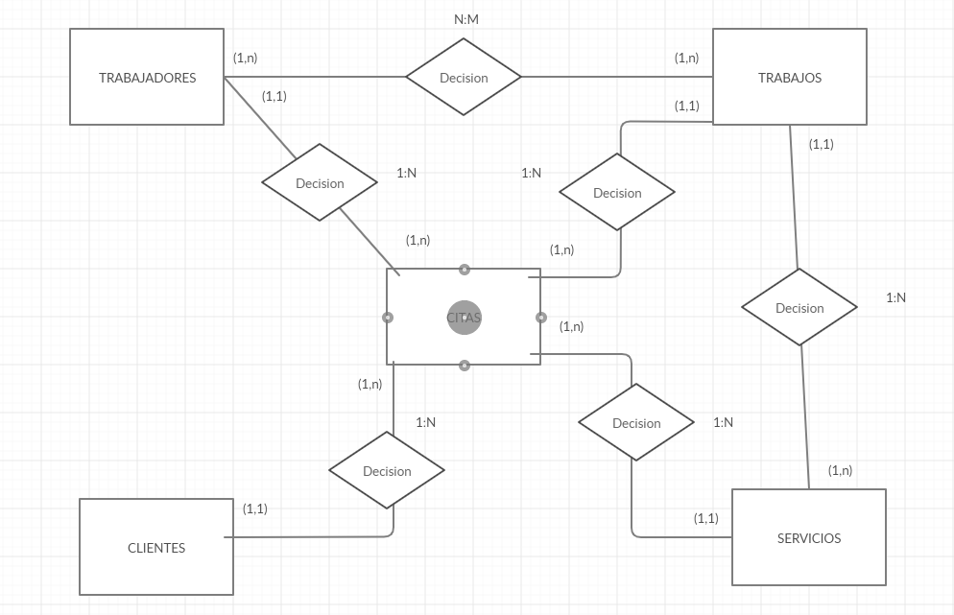

1. Interfaces de usuario
   1. Aspectos comunes de la interfaz de usuario

Hemos elegido un fondo de color marrón que es común a las dos aplicaciones, tanto a la de los clientes como a la de los administradores, con el fin de dar sencillez a la par de realizar una interfaz atractiva



* 1. Especificación de pantallas/ventanas

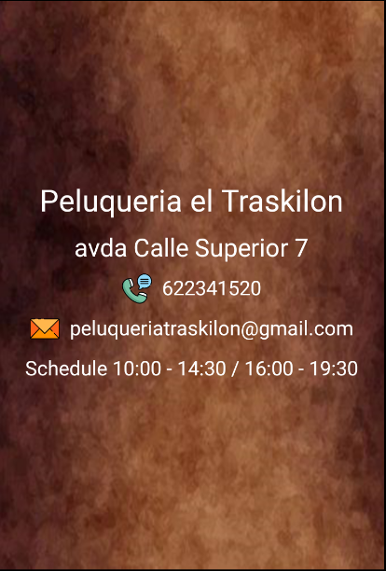

Ventana de contacto

En esta interfaz se muestra los datos de contacto de la peluquería en cuestión

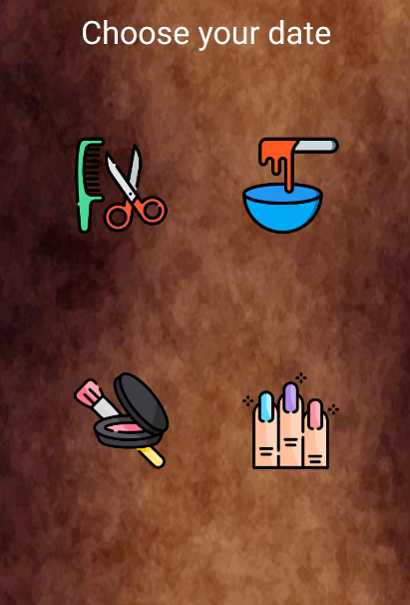

Ventana de elige tu cita

En esta ventana podemos elegir nuestra cita para los siguientes departamentos:

* Peluquería
* Estética
* Maquillaje
* Manicura y Pedicura

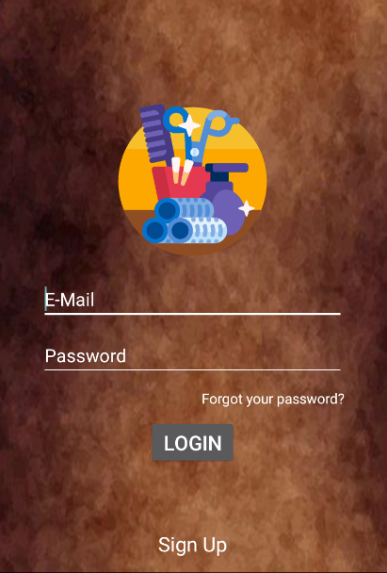

Ventana de inicio de sesión

En esta interfaz se pueda iniciar la sesión, poder registrarse o en el caso de que se le haya olvidado la contraseña, poder recuperar la cuenta

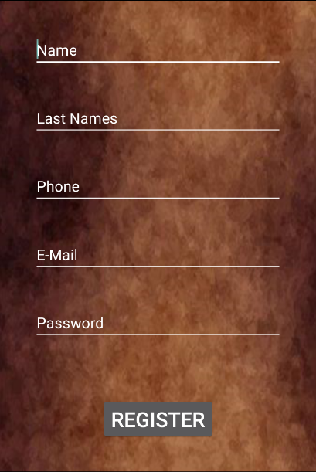

Ventana de registro

En esta interfaz se puede registrar en la aplicación

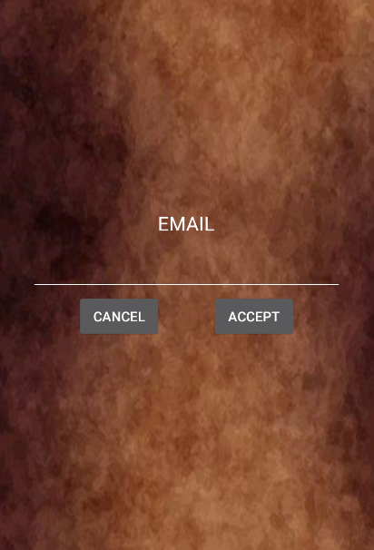

Ventana de recuperación de contraseña

En esta interfaz se puede introducir el email para que el sistema envie un mensaje para poder recuperar la contraseña

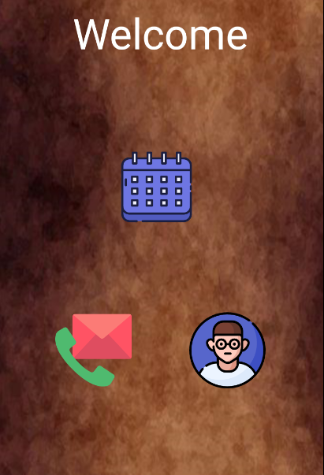

Ventana Inicial

Esta interfaz se muestra cuando el cliente inicie la sesión.

Aquí, se pueden ver tres opciones disponibles

* Consultar las citas del cliente o realizar una (Calendario)
* Consultar el contacto de la peluquería (Teléfono)
* Consultas con la sesión (Modificación de datos, borrar y salir de la cuenta)

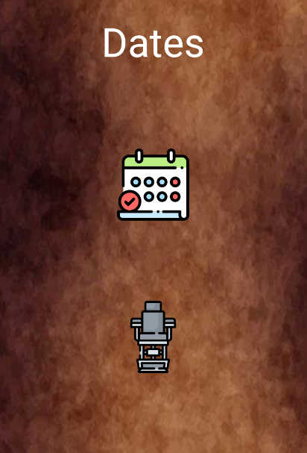

Ventana de Citas

En esta interfaz puedes consultar tus citas (Calendario) o realizar una cita (Asiento)



Ventana de Mis Citas

En esta interfaz se muestras las citas del cliente, en el caso de que no tenga ninguna cita pendiente

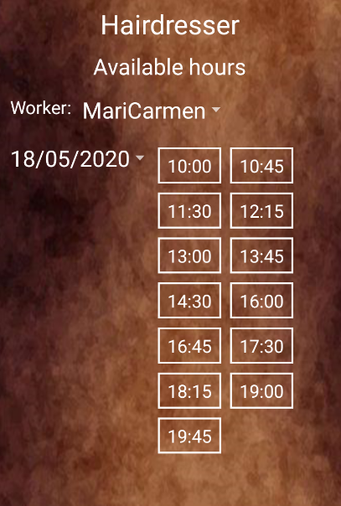

Ventana de elección de una hora

En esta interfaz, puedes seleccionar el trabajador, la fecha y la hora de la cita. En este caso se pulso en Peluquería como dice el título

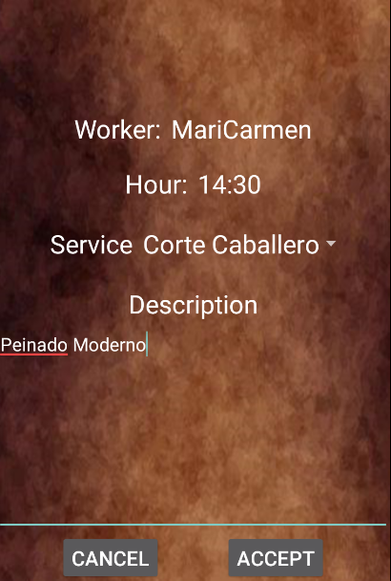

Ventana de selección de servicio y aceptar la cita

En esta interfaz se ultiman los detalles de la cita, en el caso de que se pulse aceptar, la cita quedaría confirmada, en el caso de cancelar, se cancelaría todo el proceso.

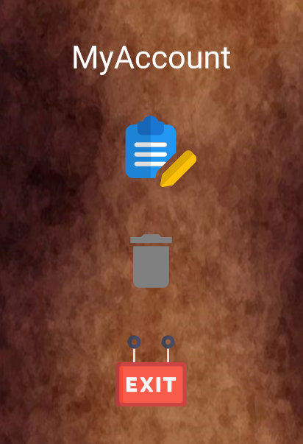

Ventana de mi cuenta

En esta interfaz se puede editar datos de la cuenta, borrar la cuenta o salir de la sesión

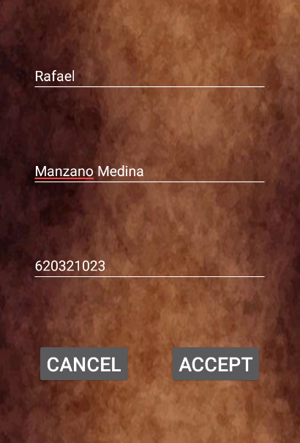

Ventana de editar la cuenta

En esta interfaz podemos editar datos referentes a la cuenta, en el caso de que se pulse aceptar, confirmará los cambios. En el caso de que se pulse cancelar, la operación quedaría cancelada

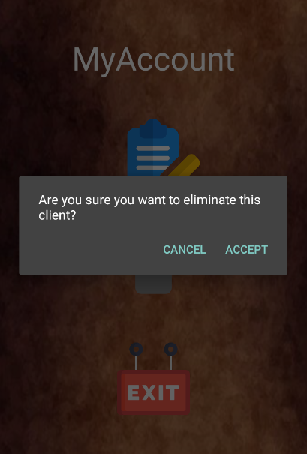

Ventana de eliminar la cuenta

En este dialogo podemos confirmar si borramos la cuenta o cancelamos la operación

1. Especificación de Requisitos de Software
   1. Introducción

Para nuestras aplicaciones obtendremos los siguientes requisitos para un correcto desarrollo de ambas aplicaciones

* + 1. Aplicación Cliente

|  |  |  |  |
| --- | --- | --- | --- |
| **Requisito** | **Nombre** | **Prioridad** | **Descripción** |
| RQ_01 | Coger Cita | Alta | Pueden elegir sus citas |
| RQ_02 | Elegir corte/peinado | Media | Pueden elegir sus cortes/peinados |
| RQ_03 | Registrar sesión | Alta | Debe registrarse en la aplicación para poder usarla |
| RQ_04 | Iniciar sesión | Alta | Pueden iniciar en su sesión |
| RQ_05 | Eliminar Cita | Alta | Pueden eliminar sus citas |
| RQ_06 | Recibir Notificaciones | Baja | El usuario decidirá si recibe promociones y alertas |
| RQ_07 | Modificar datos de su cuenta | Alta | El usuario puede modificar los datos de su cuenta |
| RQ_08 | Eliminar su cuenta | Alta | El usuario puede eliminar su cuenta |
| RQ_09 | Salir de la cuenta de la aplicación | Media | El usuario puede salir de la cuenta registrada en su aplicación cuando desee |

* + 1. Aplicación Master

|  |  |  |  |
| --- | --- | --- | --- |
| **Requisito** | **Nombre** | **Prioridad** | **Descripción** |
| RQ_10 | Añadir un nuevo cliente | Alta | Puede introducir un nuevo cliente |
| RQ_11 | Editar un cliente | Alta | Se puede editar un cliente |
| RQ_12 | Eliminar un cliente | Alta | Se puede eliminar un cliente |
| RQ_13 | Registrar sesión | Alta | Debe registrarse en la aplicación para poder usarla |
| RQ_14 | Concretar Horario | Alta | Introduce el horario de trabajo |
| RQ_15 | Modificar Horario | Media | Puede modificar su horario de trabajo |
| RQ_16 | Realizar Ofertas y Descuentos | Baja | Se enviará ofertas y descuentos según se decida |

|  |  |  |  |
| --- | --- | --- | --- |
| RQ_17 | Obtener gráficos | Media | Se obtendrán gráficos de las visitas y los beneficios |
| RQ_18 | Iniciar sesión | Alta | Pueden iniciar en su sesión |
| RQ_19 | Añadir un nuevo servicio | Alta | Puede introducir un nuevo servicio |
| RQ_20 | Editar un servicio | Alta | Se puede editar un servicio |
| RQ_21 | Eliminar un servicio | Alta | Se puede eliminar un servicio |
| RQ_22 | Añadir un nuevo trabajo | Alta | Puede introducir un nuevo trabajo |
| RQ_23 | Editar un trabajo | Alta | Se puede editar un trabajo |
| RQ_24 | Eliminar un trabajo | Alta | Se puede eliminar un trabajo |
| RQ_25 | Añadir un nuevo trabajador | Alta | Puede introducir un nuevo trabajador |
| RQ_26 | Editar un trabajador | Alta | Se puede editar un trabajador |
| RQ_27 | Eliminar un trabajador | Alta | Se puede eliminar un trabajador |
| RQ_28 | Consultar citas | Media | Se puede consultar todas las citas por meses |

1. Diseño de Sistemas de Información

El sistema se compone de dos aplicaciones Android que usan el servicio en la nube de Google, Firebase. Además para lo obtención de gráficos usaremos una librería llamada MPAndroidChart

* Firebase Authentication: Es una parte de Firebase que la usamos para la autenticación de usuarios por medio de correo y contraseña.
* Firestore Firebase: Es la base de datos ofrecida por Firebase. Es una base de datos NO-SQL.
* Cloud Messaging: Con esta parte de Firebase podemos enviar mensajes de notificación a la aplicación cliente con algún tipo de oferta o noticia.
* MPAndroidChart: Con esta librería podemos añadir gráficos estadísticos en nuestra aplicación de administración.
  1. Particionamiento Físico del Sistema de Información y especificación del entorno tecnológico



Cliente

Master

* 1. Catálogo de requisitos de Diseño

Respondiendo a las necesidades básicas del sistema anteriormente mencionado mostramos los siguientes requisitos

Requisitos del teléfono

|  |  |  |
| --- | --- | --- |
| Código | Requisito | Descripción |
| RDT1 | Lenguaje Kotlin | El lenguaje usado para las aplicaciones |
| RDT2 | Android Api 21 o mayor | El dispositivo Android debe de ser mínimo la versión 5.0 (Lollipop) |
| RDT3 | Espacio disponible | Hay que tener unos 100MB de espacio disponible |
| RDT4 | Google Play Services | Hay que tener instalado y actualizados los servicios de google play |
| RDT5 | Conexión a Internet | El dispositivo debe estar conectado a la red para poder efectuar los cambios que desee |

Requisitos de la Base de Datos

|  |  |  |
| --- | --- | --- |
| Código | Requisito | Descripción |
| RDBD1 | Base de Datos NO-SQL | Debe de seguir una arquitectura noSQL. |
| RDBD2 | Escalable | Escala a alrededor de 100.000 conexiones  simultáneas y 1.000 escrituras/segundo en  una instancia |
| RDBD3 | Tiempo real | Procesamiento en tiempo real para manejar datos que cambian constantemente |